书上的网址貌似挂掉了，于是我上台湾的dlink上找到了固件
然后binwalk解压固件，但是出错了，网上查了一下，需要安装
https://github.com/devttys0/sasquatch.git
安装后就可以解压了
解压后找到hedwig.cgi
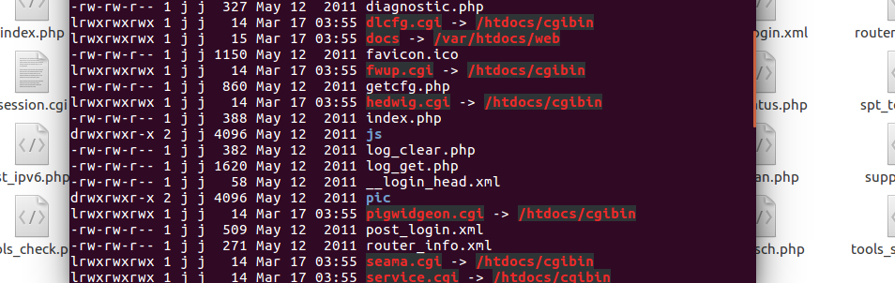
找到cgibin
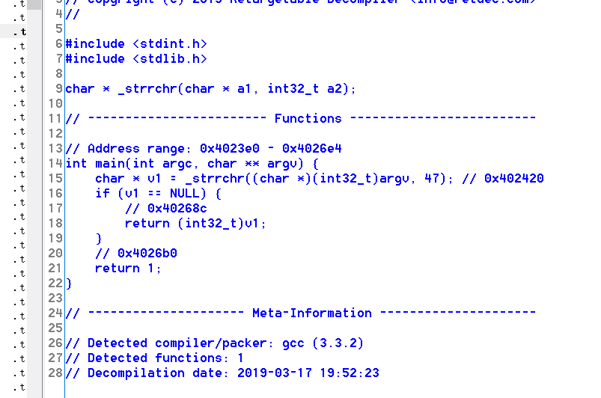
Retdec反编译可以看下大体流程
那我们搜索字符串
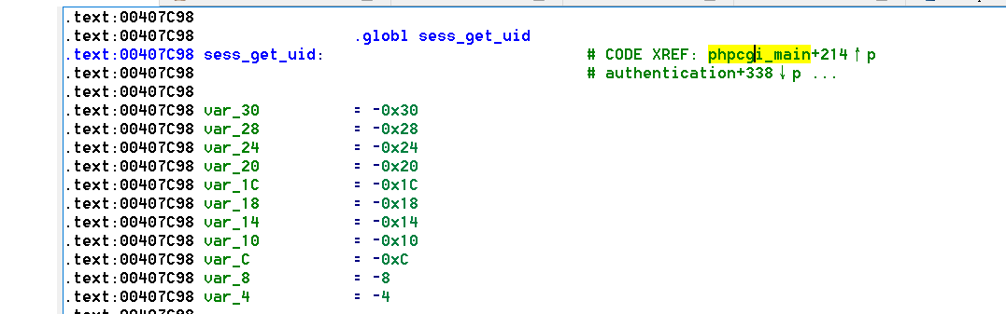
交叉引用找到
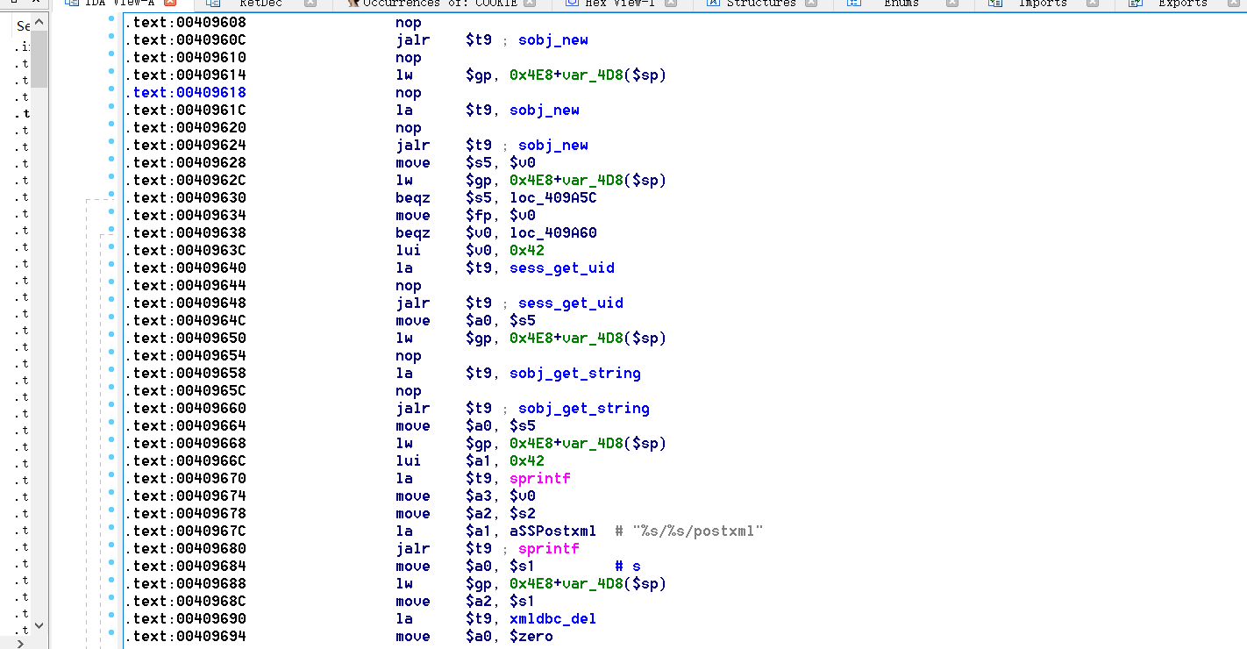
这里
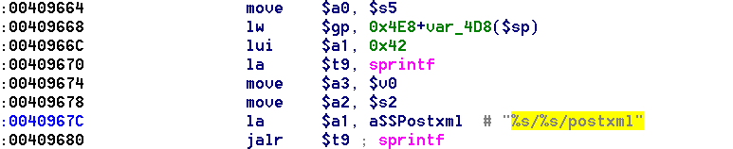
%s没限制长短，那么看到这里可控就好了
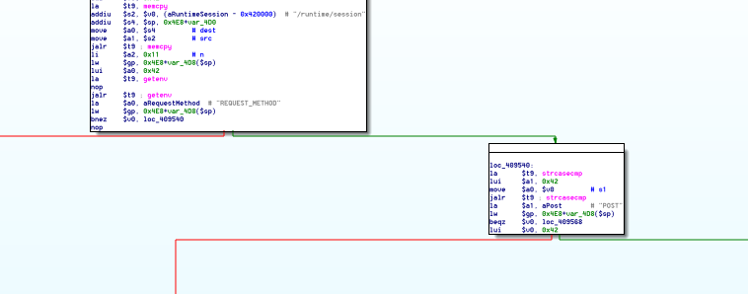
往前找发现要post方法才能使用
A2在上面是固定的
A3是我们的uid，我们可以自己控制，所以构成溢出。
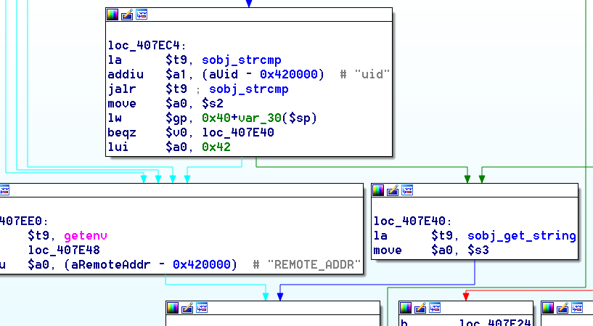这里是格式uid=

